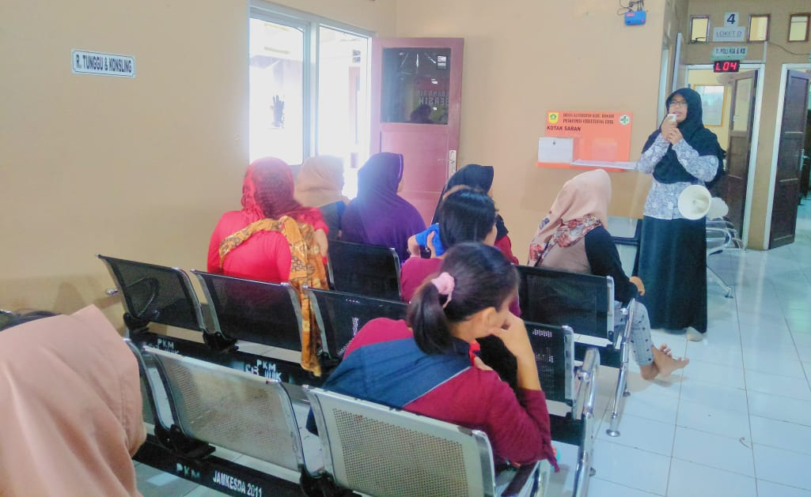
LAYANAN INOVASI INFUS OBAT
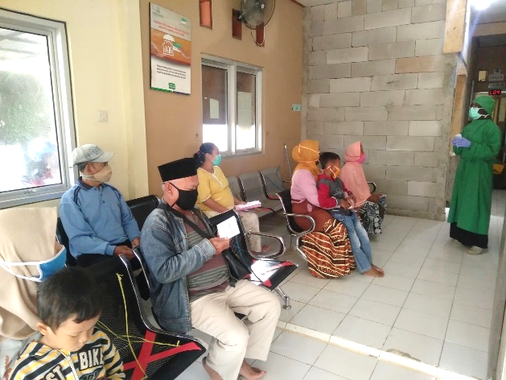

Kegiatan diawali dengan penentuan sasaran dan waktu kegiatan yang berkoordinasi dengan petugas Promkes dan Bidan Desa (untuk kegiatan di luar gedung). Dari sasaran yang didapat ditentukan materi yang akan disampaikan. Berikut jadwal pelaksanaan kegiatan INFUS OBAT di Puskesmas Cibeuteung:
Jadwal Pelaksanaan dan Materi INFUS OBAT
RENCANA MATERI PENYULUHAN PELAYANAN KEFARMASIAN
PUSKESMAS CIBEUTEUNG UDIK
NO | MATERI | TEMPAT | BULAN
 |  |  | Jan | Feb | Mar | Apr | Mei | Jun | Jul | Agu | Sep | Okt | Nov | Des
1 | Waktu Penggunaan obat yang tepat | Puskesmas | √
2 | Cara penggunaan obat tetes mata dan salep mata | Puskesmas |  | √
3 | Cara penggunaan obat tetes telinga | Puskesmas |  |  | √
4 | Penyimpanan Obat | Posyandu |  |  |  | √ |  | √ |  | √ |  | √ |  | √
5 | Penggunaan obat pada Ibu Hamil dan anak-anak | Posyandu |  |  |  |  | √ |  | √ |  | √ |  | √
6 | Cara penggunaan obat saat puasa | Puskesmas |  |  |  | √ | √
7 | Penggunaan Antibiotik yang tepat | Puskesmas/ Posyandu |  |  |  |  |  | √ | √ | √ | √ | √ | √
8 | Penggunaan Obat yang Tepat dan Penyalahgunaan Obat | Sekolah |  |  |  |  |  |  |  | √

Untuk Informasi Lebih Lanjut Dapat Menghubungi Puskesmas Cibeuteung Udik
Telepon 081298554443 dan Email: cibeuteungudik@gmail.com

